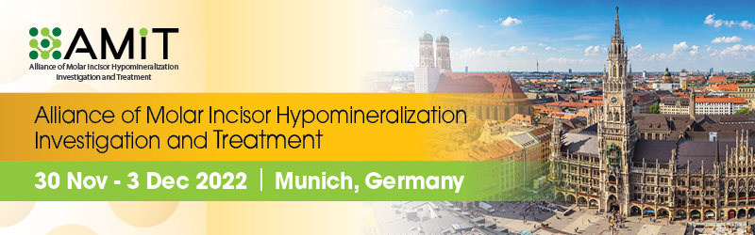

Ursachen der MIH sind multifaktoriell

Prof. Nick Lygidakis DDS, MScM, MScD, PhD, FICD

Ätiologie
Die European Academy of Paediatric Dentistry (EAPD) hat in diesem Jahr neue Behandlungsempfehlungen zur Molaren-Inzisiven-Hypomineralisation (MIH) publiziert. Dabei wurde nicht nur die Therapie sondern auch die Versorgungslage und Ursachen der Erkrankung näher betrachtet [Lygidakis et al., 2022].

Die Ursachen der Erkrankung sind multifaktoriell, da Ameloblasten, die für die Zahnschmelzbildung verantwortlich sind, durch unterschiedliche Faktoren beeinflusst werden können. Dies bedeutet, dass die Fokussierung nur auf eine mögliche Ursachenquelle der Problematik nicht gerecht werden kann. Es wird vermutet, dass in einigen Fällen das Ergebnis der Erkrankung in der Wechselwirkung zwischen Umweltfaktoren und der genetischen Disposition gesehen werden muss [Lygidakis et al., 2022].

Grundsätzlich überwiegen Ursachen, die perinatal oder postnatal auftreten. Während der Schwangerschaft scheint der Fötus gut geschützt zu sein. Systemische medizinische Faktoren, wie perinatale Hypoxie, Frühgeburtlichkeit und andere hypoxiebedingte perinatale Probleme (z. B. Kaiserschnitt) scheinen das Risiko für das Auftreten der MIH zu erhöhen. Postnatal werden Krankheiten im Säuglings- und Kindesalter (z. B. Fieber und Antibiotikaeinnahme) oder ein Vitamin D-Mangel ursächlich mit MIH in Verbindung gebracht [Garot et al., 2021].

Lygidakis et al. kommen in ihren aktuellen Empfehlungen zum Schluss, dass die Rolle der genetischen Veranlagung und epigenetischer Einflüssen als Schlüsselinformation angesehen werden muss, um den Mechanismus der Erkrankungsentstehung besser zu verstehen [Lygidakis et al., 2022]. Exemplarisch kann daher an dieser Stelle auf den Einfluss von Bisphenol A auf die Entwicklung von MIH im Tierversuch verwiesen werden [Jedeon et al., 2016; Jedeon et al., 2013; Jedeon et al., 2014].

